# 修改：

自動顯示原值

經辦限修改合理性、經辦合理性說明

主管限修改主管覆核、主管覆核說明

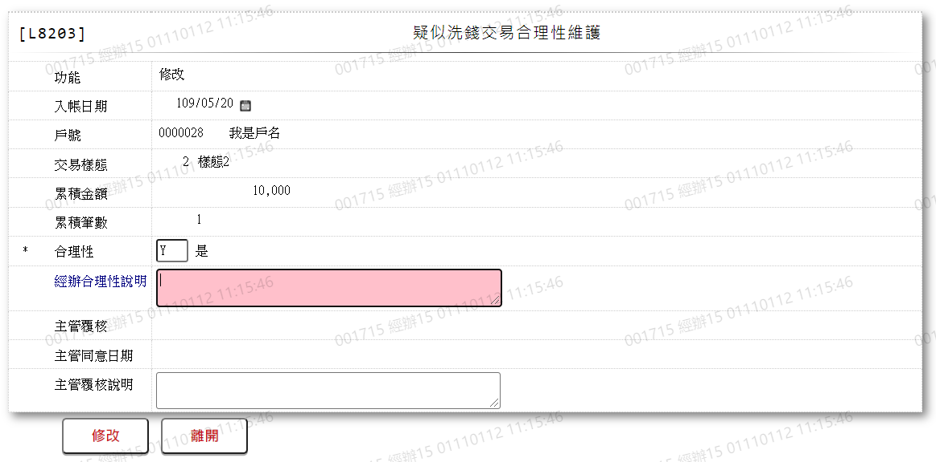

* 1. 合理性

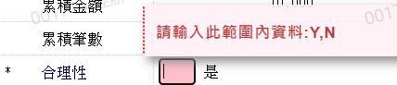

* 1. 經辦合理性說明



* 1. 主管覆核

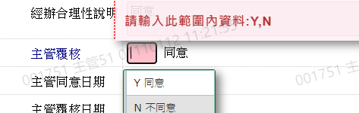

* 1. 主管覆核說明

